ANÁLISIS VALS APLICADO AL PRODUCTO DESTAFLEX

I. Información de la investigación
Instrumento aplicado: encuesta estructurada con opciones múltiples y preguntas abiertas sobre ergonomía, usabilidad y valor percibido de DestaFlex.
Tamaño de la muestra: N = 20 personas consultadas.
Resultados clave (resumen cuali-cuantitativo):
- Ergonomía y agarre: el 40 % (8/20) prefiere un mango más grueso y anatómico, y el 35 % (7/20) valora un sistema de bloqueo visible en la correa para evitar deslizamientos.
- Materiales y percepción premium: el 35 % (7/20) asocia la alta gama con detalles en acero inoxidable en el mango, seguido por un 30 % (6/20) que prefiere correa de silicona de grado alimenticio.
- Disposición a pagar: el 60 % (12/20) ubica la disposición de compra en el rango de $15.000 a $25.000 COP.
- Innovación más deseada: el 45 % (9/20) exige la inclusión de una base magnética en el mango para adherirlo a la nevera.

II. Cuadro VALS Perfil del usuario de DestaFlex
El siguiente cuadro relaciona cada categoría del modelo VALS con la pregunta formulada al usuario y la información obtenida a partir de la encuesta aplicada.
Categoría | ¿Qué quiero identificar? | Pregunta para el usuario | ¿Qué información aporta?
Motivación principal | ¿Por qué compra este tipo de productos? | ¿Qué fue lo que más influyó en su decisión de adquirir un destapador multifuncional? | Permite conocer los factores racionales que motivan la compra; el motivo predominante es solucionar el dolor de manos y la necesidad práctica de abrir empaques herméticos sin pedir ayuda.
Estilo de vida | ¿Cómo utiliza el producto? | ¿En qué situaciones le resulta indispensable el producto y en qué lugar específico de su cocina lo guardaría? | Identifica hábitos y contexto de uso cotidiano. Revela que el utensilio se usa principalmente en momentos de afán o al cocinar alimentos en frascos (pepinillos, conservas) y se prefiere almacenar en cajones de fácil acceso o colgado en la barra.
Valores | ¿Qué considera importante? | ¿Qué detalles en los materiales o acabados le harían percibir que es un producto de alta gama y qué aspecto asegura que su inversión valga la pena? | Revela prioridades de calidad y durabilidad. El 35 % valora inserciones en acero inoxidable y el 35 % exige que el mango no se deforme ni se rompa tras la fuerza de palanca.
Actitud frente a la innovación | ¿Está dispuesto a cambiar? | ¿Cuál sería el incentivo principal o la curiosidad que lo motivaría a abandonar su método tradicional y experimentar por primera vez con este sistema de correa? | Identifica apertura a la innovación. Los usuarios se muestran dispuestos a cambiar si se les demuestra visualmente que el producto elimina el esfuerzo muscular y no desajusta el frasco.
Tecnología / Mecanismo | ¿Qué nivel de tecnología o mecanismo espera? | Partiendo de este sistema base de palanca y correa, ¿qué característica adicional o de diseño le agregaría para sentir que es una herramienta innovadora? | Detecta expectativas sobre mejoras funcionales. El 45 % (9/20) espera la integración de un sistema magnético para adosarlo a la nevera, mientras que un 20 % demanda un sistema retráctil o plegable.
Frustraciones | ¿Qué problema quiere resolver? | En su experiencia en la cocina, ¿cuál es el mayor desafío físico o molestia que este sistema de palanca resolvería definitivamente? | Identifica puntos de dolor específicos. El dolor articular en manos y muñecas (síndrome de túnel carpiano), la falta de fuerza y el deslizamiento de las tapas delgadas son las principales frustraciones detectadas.
Beneficio esperado | ¿Qué resultado desea obtener? | ¿Qué prueba de uso o situación lo convencería de que este sistema de palanca es superior a cualquier método tradicional? | Relaciona el producto con la propuesta de valor real: lograr la apertura rápida de cualquier tamaño de tapa en el primer intento, garantizando autonomía total y cero dolor físico a un precio accesible ($15.000 – $25.000 COP).

III. Resultados gráficos de la encuesta
A continuación se presentan los principales resultados obtenidos, organizados en gráficos que respaldan cada dimensión analizada en el cuadro VALS.
1. Disposición a pagar (punto clave de decisión de compra VALS)
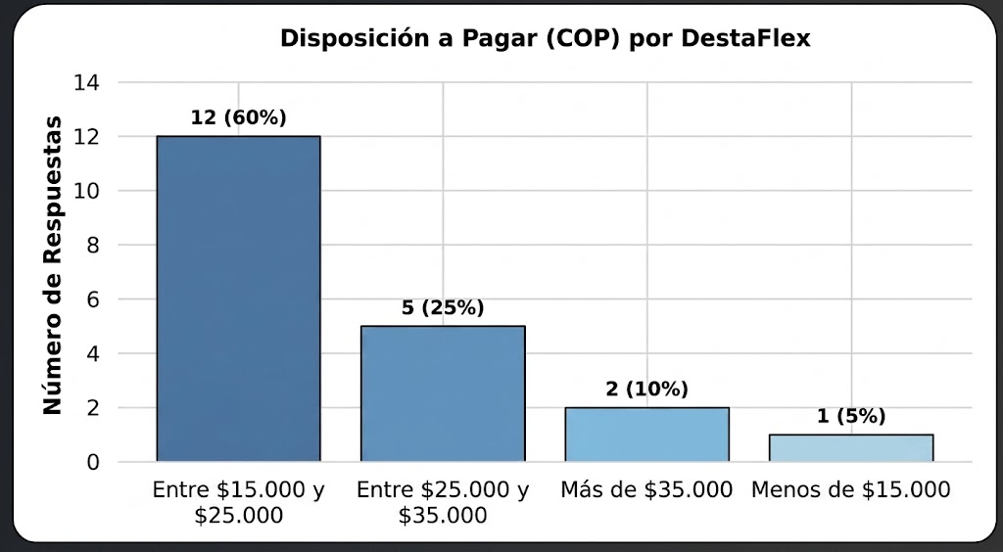
Gráfico 1. Disposición a pagar (punto clave de decisión de compra – VALS)
Muestra el rango de precio que el mercado considera adecuado. El 60 % de los usuarios ubica el valor del producto entre $15.000 y $25.000 COP, estableciendo la ventana de comercialización ideal.
2. Características innovadoras más valoradas (Tecnología / VALS)
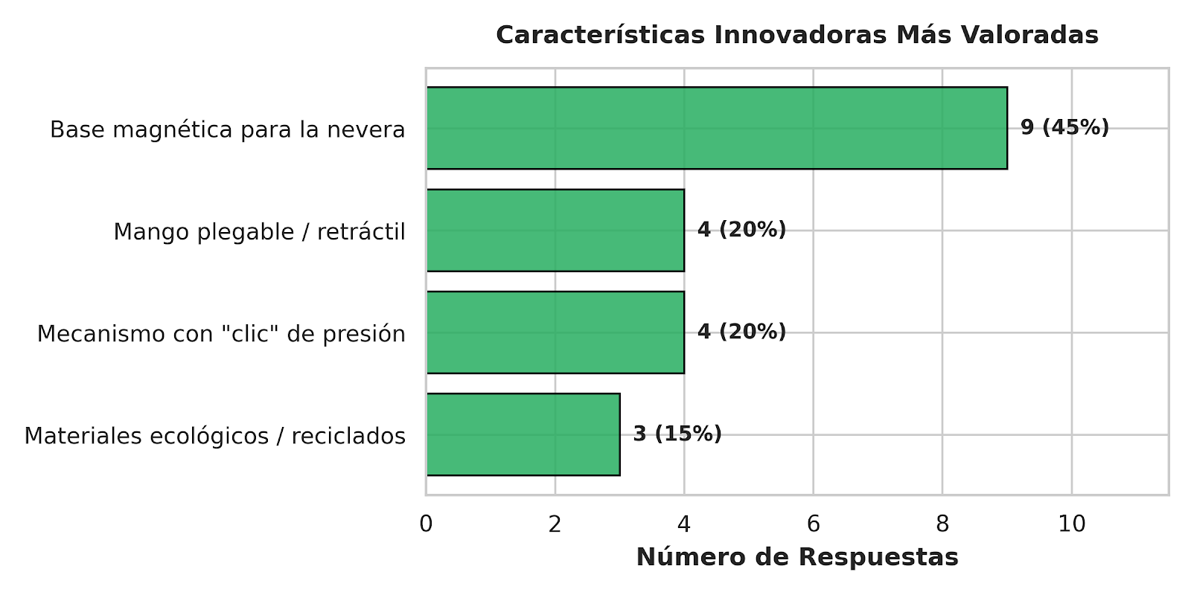
Gráfico 2. Características innovadoras más valoradas (Tecnología / VALS)
Ilustra las adiciones operativas que los usuarios consideran verdaderamente diferenciadoras. La incorporación de una base magnética para la nevera encabeza las preferencias con un 45 % (9/20).
3. Ajustes ergonómicos deseados en el mango (Ergonomía / Frustraciones)
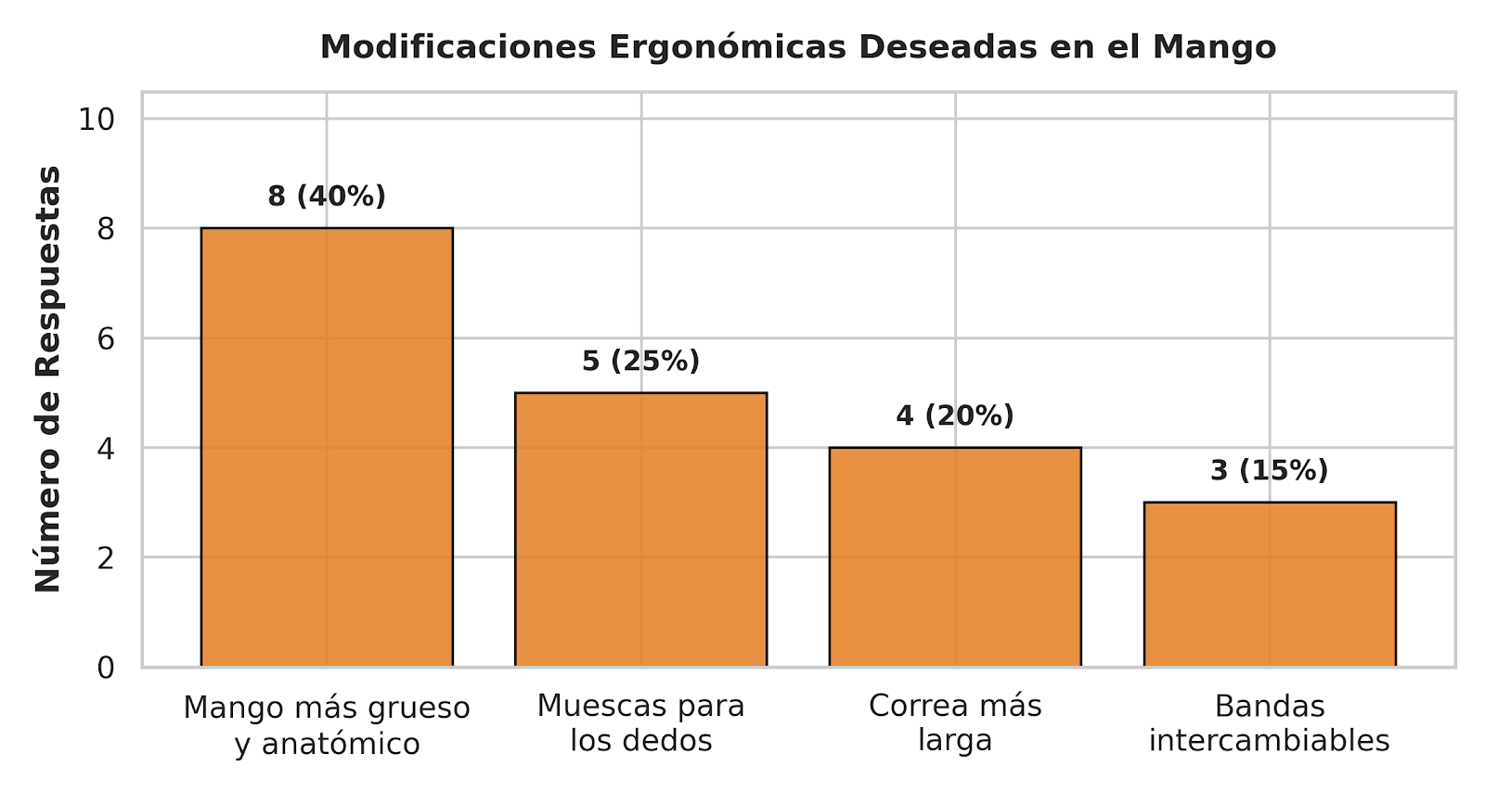
Gráfico 3. Ajustes ergonómicos deseados en el mango (Ergonomía / Frustraciones)
Refleja la prioridad en el rediseño anatómico del producto. Un 40 % (8/20) solicita expresamente que el mango sea más grueso para facilitar el agarre y la fuerza de palanca.
4. Características de mayor seguridad antideslizante (Seguridad y confianza)
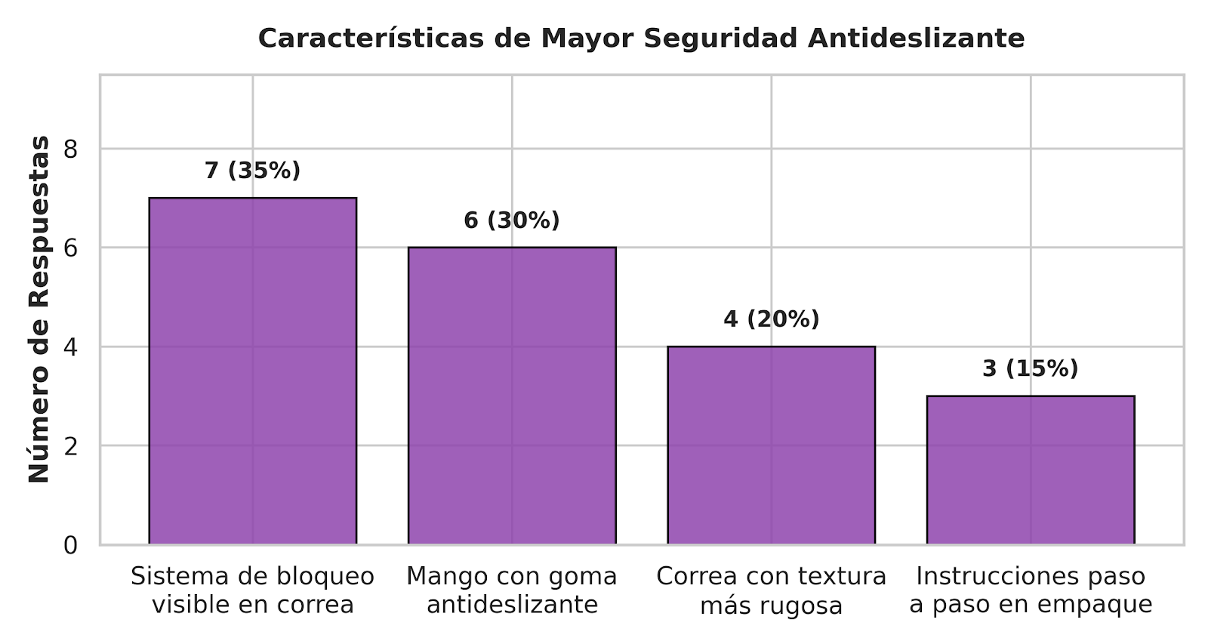
Gráfico 4. Características de mayor seguridad antideslizante (Seguridad y confianza)
Resalta los mecanismos de fijación que ofrecen mayor tranquilidad al usuario durante el uso. El sistema de bloqueo visible en la correa lidera con el 35 % (7/20), seguido del recubrimiento de goma con el 30 % (6/20).

IV. Conclusión
El análisis VALS aplicado a DestaFlex permite concluir que el usuario objetivo no compra un utensilio de cocina, sino la solución a un problema físico concreto: el dolor articular en manos y muñecas y la pérdida de autonomía al abrir envases herméticos. La motivación de compra es esencialmente práctica y funcional, más que estética o aspiracional.
En cuanto a valores y percepción de calidad, la muestra prioriza la durabilidad y la resistencia por encima del acabado decorativo: el 35 % asocia la alta gama con inserciones en acero inoxidable y exige que el mango no se deforme tras aplicar la fuerza de palanca. El rediseño ergonómico es, por tanto, la exigencia más inmediata, con un 40 % que solicita un mango más grueso y anatómico, y un 35 % que reclama un sistema de bloqueo visible en la correa para eliminar el riesgo de deslizamiento.
Respecto a la actitud frente a la innovación, el usuario se muestra abierto al cambio siempre que la ventaja sea demostrable: el 45 % identifica la base magnética para la nevera como la mejora más diferenciadora, lo que confirma que la innovación valorada es la que aporta comodidad y accesibilidad inmediata, no la sofisticación tecnológica.
Finalmente, la ventana comercial queda claramente definida: el 60 % de los encuestados ubica su disposición a pagar entre $15.000 y $25.000 COP. Este rango, combinado con las prioridades ergonómicas y de seguridad detectadas, delimita la ruta de desarrollo del producto: un destapador robusto, antideslizante, de agarre anatómico, con base magnética y a un precio accesible, capaz de garantizar la apertura de cualquier tapa en el primer intento sin esfuerzo ni dolor.

